30.01.2022
Конспект дистанционного логопедического занятия средняя группа
Тема: «Одежда»

Программное содержание: учить называть основные виды одежды и некоторые части; назначение одежды; уметь называть ласково взрослую и детскую одежду; пользоваться обобщающим словами «одежда».
Словарь: платье, сарафан, рубашка, брюки, свитер, кофта, пальто, шапка, надевать, завязывать, застёгивать.
Материал: картинки с предметами, счетные полочки, карандаши, снежинка из бумаги, мяч.

Ход
Добрый день уважаемые родители, начните занятие с ребенком с дыхательных упражнений.
Упражнение «Снежинка» (положите снежинку на ладошку ребенку и попросите сдуть ее, следите, чтобы ребенок вдыхал воздух через нос, выдох выполнял через рот, губы трубочкой, щеки не надуваем)
Упражнение «Веселые футболисты» (Сделайте из салфетки небольшой шарик, а из двух карандашей ворота, попросите ребенка подуть на шарик и попасть «мячом» в «ворота»)
Пройдите по ссылке и выполните с ребенком артикуляционную гимнастику.
https://yandex.ru/video/preview/5391196697008264747
-Сегодня мы с тобой отправимся в магазин одежды. Назови одежду, которую ты видишь на картинке.

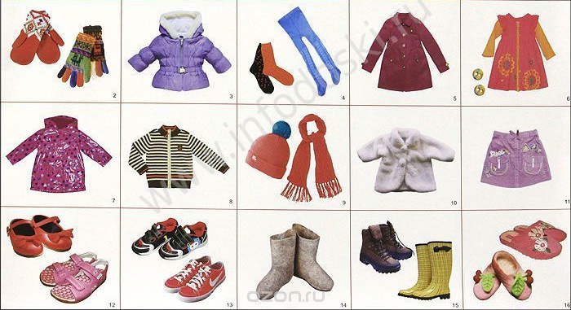

Сейчас зима. Какую одежду мы купим в магазине, чтобы не замерзнуть зимой?
(Ответ ребенка)
-Давай поиграем в игру «Чего не стало»
(Дайте возможность ребенку рассмотреть картинку, запомнить предметы одежды, затем закройте один предмет и предложите ребенку назвать чего не стало)

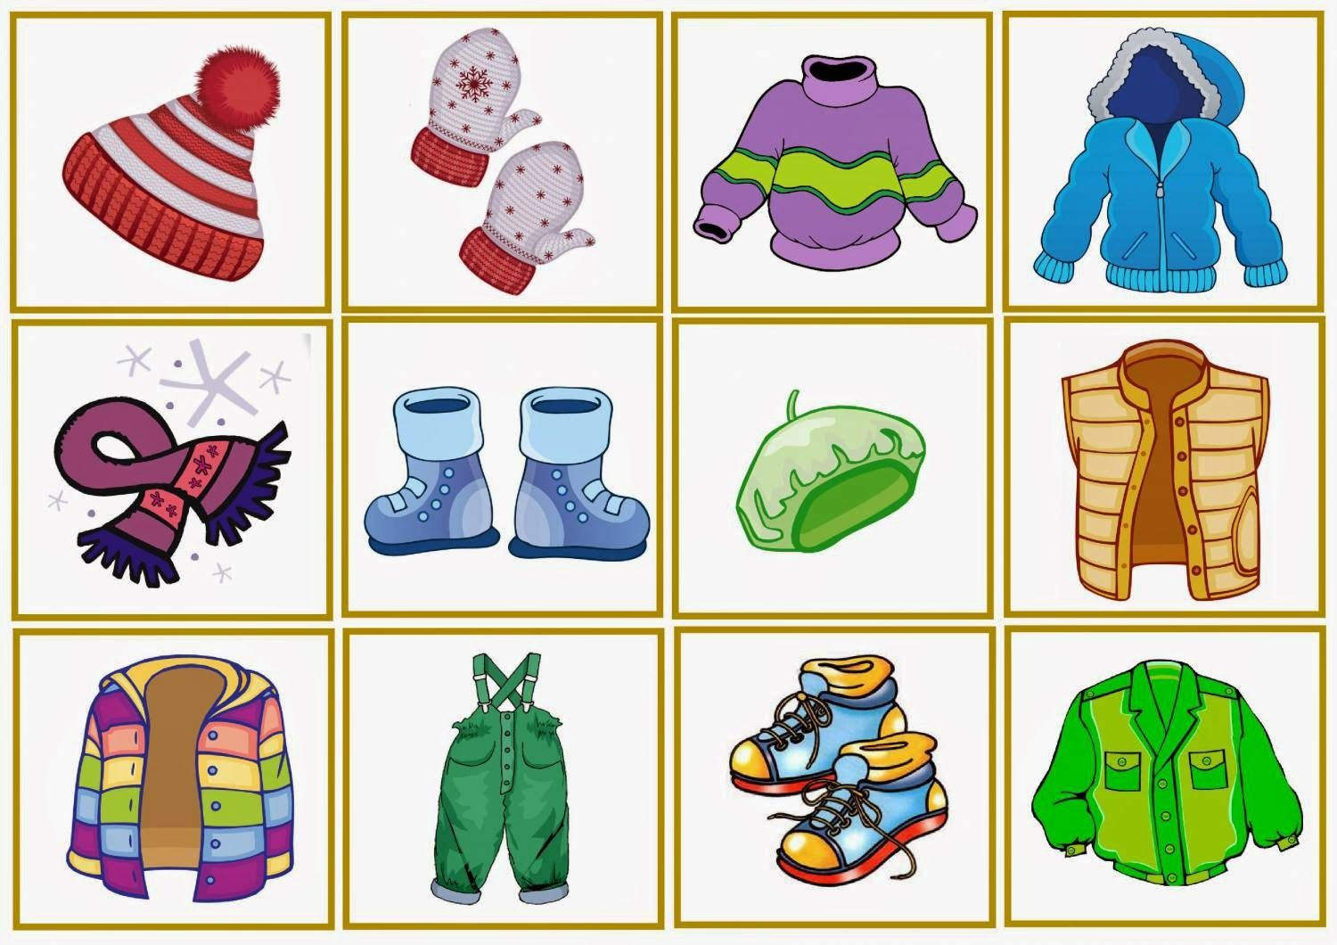

Игра повторяется несколько раз.
Игра с мячом «назови ласково»
Бросайте ребенку мяч, называя предмет одежды, ребенок должен назвать одежду ласково.
Например: Платье - платьице, шорты - шортики, куртка - курточка, пальто - пальтишко, футболка - футболочка, шуба - шубка, плащ - плащик, дубленка - дубленочка.

Попросите ребенка составить описательный рассказ о зимней одежде, (по выбору).
Например: это пуховик. Это теплая одежда. Его носят зимой. Пуховик красный. У него есть капюшон. Он теплый. Его можно носить в сильный мороз. Он застегивается на «молнию» и кнопки.
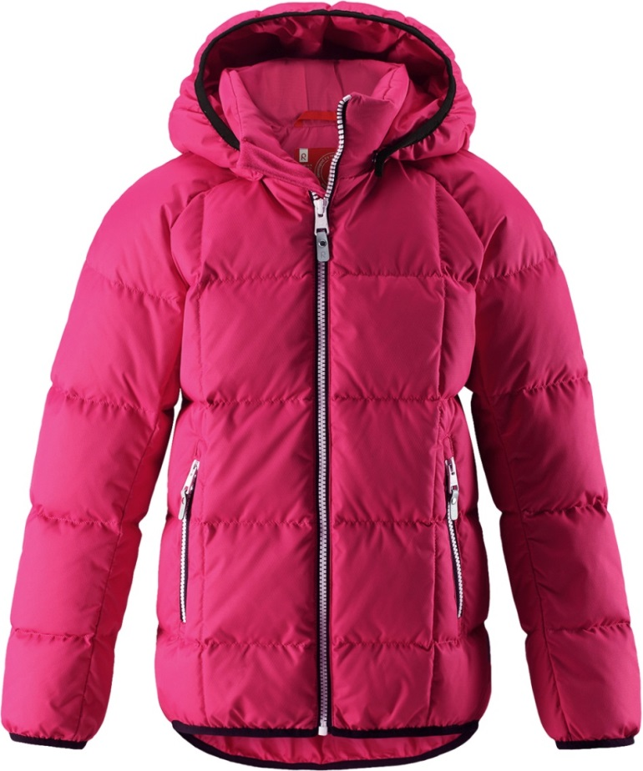

Развитие мелкой моторики.
Выучите с ребенком пальчиковую гимнастику

Жили-были в домике
Дети сжимают и разжимают кулачки
Токи, Пики, Лики, Чики, Мики.
Загибают пальчики, начиная с больших.
Раз, два, три, четыре, пять,
Разгибают пальчики, начиная с мизинца.
Стали гномики стирать:
Трут кулачки друг о друга.
Токи - рубашки,
Пики - платочки,
Лики - штанишки,
Чики - носочки.
Мики умница был,
Всем водичку носил.
Загибают пальчики, начиная с больших.

Поиграйте в игру «Что лишнее?»
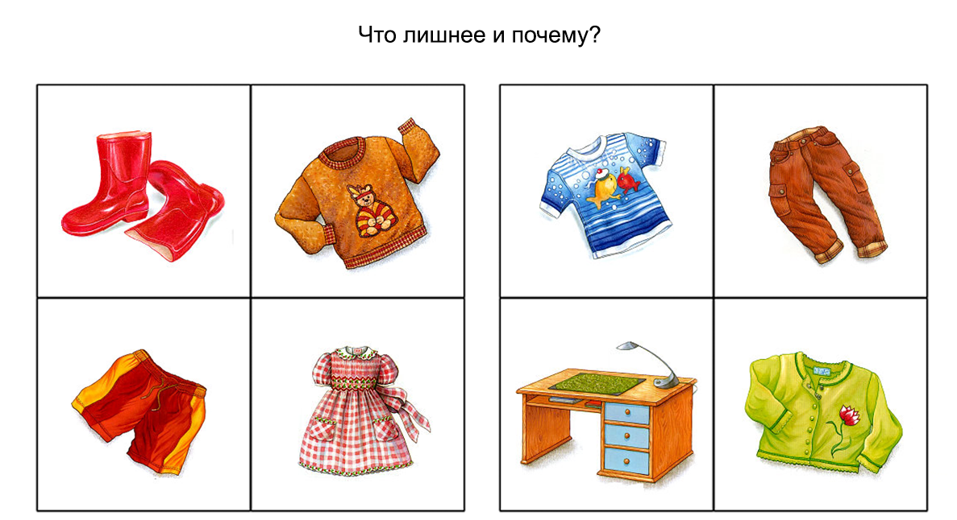

Загадайте ребенку загадку и выучите ее с ним:

Не галстук он, не воротник,
А шею обнимать привык.
Но не всегда, а лишь тогда,
Когда бывают холода.
(Ответ: Шарф)
Предложите ребенку нарисовать любой предмет одежды (по желанию) или выложить из счетных палочек. (По желанию)
Занятие закончено, удачи!
Фото отчет присылайте мне на почту: movseychuk@mail.ru

Занятие подготовила учитель-логопед Овсейчук Марина Владимировна.

